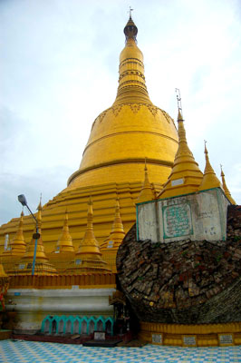
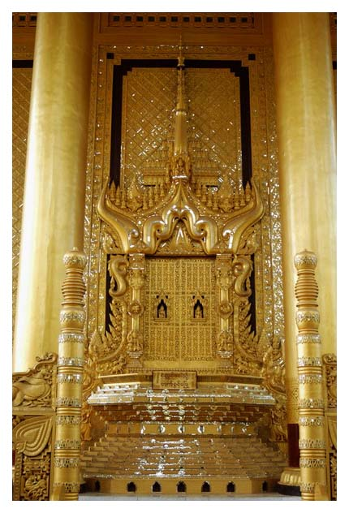
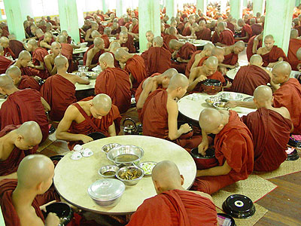

เอ็กซ์ซอติก ฮอลิเดย์ ขอเสนอโปรแกรมนำเที่ยวประเทศพม่า เยือนดินแดนแห่งศาสนา และ อารยธรรม
ชมพระธาตุมุเตา พระราชวังบุเรงนอง พระไจ๊ปุ่น พระหินอ่อน พระช้างเผือก พระเขี้ยวแก้ว เจดีย์กาบาเอ
พระนอนชเวตาเลียง โบตาทาวน์ พระตาหวาน ชมโชว์พื้นเมือง ***รวมเสลี่ยงขึ้นพระธาตุอินทร์แขวน***
โปรแกรมทัวร์พิเศษ  - สักการะพระธาตุอินทร์แขวน  - สิ่งศักดิ์สิทธิ์คู่บ้านคู่เมืองเจดีย์ชเวดากอง  - ขอพรพระเทพทันใจ (นัตโบโบยี)  - เจดีย์เยเลพญา เจดีย์กลางน้ำ  - นมัสการ พระพุทธไสยาสน์ชเวตาเลียง พระพุทธรูปนอนที่สวยงามในแบบของมอญ  - ช้อปปิ้งสินค้าพื้นเมืองตลาดสก๊อต หรือ ตลาดโบโจ๊ก | เมนูพิเศษ  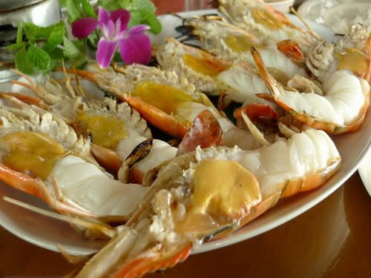  - เป็ดปักกิ่ง  - สลัดกุ้งมังกร  - กุ้งแม่น้ำเผา  - อาหารพื้นเมืองพม่า  - บุฟเฟ่ต์นานาชนิด ณ ภัตตาคาร  พร้อมชมโชว์พื้นเมือง  - น้ำดื่มทุกวัน วันละ 1 ขวด
ไฟล์บินเช้า กลับ เย็น FD3770 07.20-08.00 // FD3773 17.40-19.25

กำหนดการเดินทาง
กำหนดการเดินทาง | ผู้ใหญ่ พักห้องละ 2 ท่าน | เด็กมีเตียง พักกับ  ผู้ใหญ่ 2 ท่าน | เด็กไม่มีเตียง พักกับผู้ใหญ่ 2 ท่าน | พักเดี่ยว  ท่านละ
2 - 5 ธ.ค. 54 วันพ่อ | 18,900.- | 17,900.- | 16,900.- | 4,000.-
16 – 19 ธ.ค. 54 | 18,900.- | 17,900.- | 16,900.- | 4,000.-
29 ธ.ค.-1 ม.ค.55 ปีใหม่ | 20,900.- | 19,900.- | 18,900.- | 4,000.-
30ธ.ค.-2ม.ค. 55 ปีใหม่ | 20,900.- | 19,900.- | 18,900.- | 4,000.-
31ธ.ค. -3ม.ค. 55 ปีใหม่ | 20,900.- | 19,900.- | 18,900.- | 4,000.-
1 - 4 ม.ค. 55 ปีใหม่ | 19,900.- | 18,900.- | 17,900.- | 4,000.-

รายละเอียดการเดินทาง
วันแรก กรุงเทพฯ-ย่างกุ้ง-หงสาวดี-วัดไจ๊คะวาย-เจดีย์ไจ๊ปุ่น-พระพุทธไสยาสน์ชเวตาเลียว-เจดีย์ชเวมอดอร์-วังบุเรงนอง-
พระธาตุอินทร์แขวน (รวมเสลี่ยงขึ้นพระธาตุอินทร์แขวน)
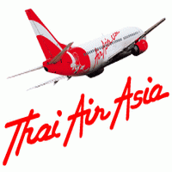
05.00 น. พร้อมกันที่ สนามบินสุวรรณภูมิ อาคารผู้โดยสารขาออก ชั้น 4 ประตู 2 เคาเตอร์ E
สายการบินไทย แอร์เอเชีย เจ้าหน้าที่คอยให้การต้อนรับ และอำนวยความสะดวก
07.20 น. ออกเดินทางสู่กรุงย่างกุ้ง โดยเที่ยวบินที่ FD 3770
(ไม่มีบริการฟรีอาหารและเครื่องดื่มบนเครื่อง)
08.00 น. เดินทางถึง สนามบินมิงกาลาดง กรุงย่างกุ้ง ผ่านพิธีการตรวจคนเข้าเมืองเป็นที่เรียบร้อยแล้ว
(เวลาท้องถิ่นที่เมียนม่าร์ ช้ากว่าประเทศไทยครึ่งชั่วโมง)
เช้า นำท่านเดินทางโดยรถโค้ชสู่ เมืองหงสาวดี หรือคนมอญเรียกว่า เมืองพะโค (Bago) ซึ่งในอดีตเป็นเมืองหลวงที่เก่าแก่ที่สุดของเมืองมอญโบราณที่ยิ่งใหญ่ และ อายุมากกว่า 400 ปี อยู่ห่างจากเมืองย่างกุ้ง (ระยะทางประมาณ 80 กิโลเมตร) ใช้เวลาเดินทางประมาณ 1.45 ชม. ถึงเมืองหงสาวดี นำท่านตักบาตรพระสงฆ์กว่า 1,000 รูป ที่
วัดไจ้คะวาย สถานที่ที่มีพระภิกษุและสามเณรไป ศึกษาพระไตรปิฎกเป็นจำนวนมาก ท่านสามารถนำสมุด ปากกา ดินสอไปบริจาคที่วัดแห่งนี้ได้ จากนั้นนำชม เจดีย์ไจ๊ปุ่น (Kyaik Pun Buddha) สร้างในปี 1476 มีพระพุทธรูปปางประทับนั่งโดยรอบทั้ง 4 ทิศ สูง 30 เมตร ประกอบด้วย องค์สมเด็จพระสมณโคดมสัมมาสัมพุทธเจ้า (ผินพระพักตร์ไปทางทิศเหนือ) กับพระพุทธเจ้าในอดีต สามพระองค์คือ พระพุทธเจ้ามหากัสสปะ (ทิศตะวันตก) เล่ากันว่าสร้างขึ้นโดยสตรีสี่พี่น้องที่มีพุทธศรัทธาสูงส่งและต่างให้สัตย์สาบานว่าจะรักษาพรหมจรรย์ไว้ชั่วชีวิต ต่อมา 1 ใน 4 สาวหนีไปแต่งงาน ร่ำลือกันว่าทำให้พระพุทธรูปองค์นั้นเกิดรอยร้าวขึ้นทันที
นมัสการ พระพุทธไสยาสน์ชเวตาเลียว (Shew Thalyang Buddha) กราบนมัสการพระพุทธรูปนอนที่ที่มีพุทธลักษณะที่สวยงามในแบบของมอญ ในปี พ.ศ.2524 ซึ่งเป็นที่เคารพนับถือของชาวพม่าทั่วประเทศและเป็นพระนอนที่งดงามที่สุดของพม่า องค์พระยาว 55 เมตร สูง 16 เมตร ถึงแม้จะไม่ใหญ่เท่าพระพุทธไสยาสน์เจ้าทัตจีที่ย่างกุ้ง แต่ก็งามกว่าโดยพระบาทจะวางเหลื่อมพระบาท ซึ่งจะเป็นลักษณะที่ไม่เหมือนกับพระนอนของไทย
เที่ยง  บริการอาหารกลางวัน ณ ภัตตาคาร **เมนูพิเศษ กุ้งแม่น้ำเผาตัวใหญ่ท่านละ 1 ตัว **
หลังอาหารนำท่านเข้าชมพระธาตุที่ตั้งอยู่ใจกลางเมืองหงสาวดี เป็นเจดีย์เก่าแก่คู่บ้านคู่เมืองและเป็น 1 ใน 5 มหา บูชาสถานสิ่งศักดิ์สิทธิ์ของพม่า เจดีย์ชเวมอดอร์ หรือ พระธาตุมุเตา (Shwe Mordore) ภายในบรรจุพระเกศาธาตุของพระพุทธเจ้า นำท่านนมัสการ ยอดเจดีย์หักซึ่งชาวมอญและชาวพม่าเชื่อกันว่าเป็นจุดที่ศักดิ์สิทธิ์มาก ซึ่งเจดีย์นี้ สมเด็จพระนเรศวรมหาราช ของไทย เคยมาสักการะ เจดีย์องค์นี้เป็นศิลปะที่ผสมผสานระหว่างศิลปะพม่าและศิลปะของมอญได้อย่างกลมกลืน พระเจดีย์สูง 377 ฟุต สูงกว่า พระเจดีย์ชเวดากอง 51 ฟุต มีจุดอธิษฐานที่ศักดิ์สิทธิ์อยู่ตรงบริเวณยอดฉัตร ที่ตกลงมาเมื่อปี พ.ศ. 2473 ด้วยน้ำหนักที่มหาศาล ตกลงมายังพื้นล่างแต่ยอดฉัตร กลับยงคงสภาพเดิมและไม่แตกกระจายออกไป เป็นที่ร่ำลือถึงความศักดิ์-สิทธ์โดยแท้ และสถานที่แห่งนี้ยังเป็นสถานที่ที่พระเจ้าหงสาลิ้นดำ ใช้เป็นที่เจาะพระกรรณ (หู) ตามพระราชประเพณีโบราณเพื่อทดสอบความกล้าหาญก่อนขึ้นครองราชย์ ท่านจะได้นมัสการ ณ จุดอธิษฐานอันศักดิ์สิทธิ์ และสามารถนำธูปไปค้ำกับยอดของเจดีย์องค์ที่หักลงมาเพื่อเป็นสิริมงคล ซึ่งเปรียบเหมือนดั่งค้ำจุนชีวิตให้เจริญรุ่งเรืองยิ่งขึ้นไป
จากนั้นนำท่านชม พระราชวังบุเรงนอง และ บัลลังก์ผึ้ง (Kanbawza Thardi Palace) ซึ่งเพิ่งเริ่มขุดค้นและบูรณปฏิสังขรณ์เมื่อปี พ.ศ.2533 จากซากปรักหักพังที่ยังหลงเหลืออยู่ ทำให้สันนิษฐานได้ว่าโบราณสถานแห่งนี้เป็นที่ประทับของ พระเจ้าบุเรงนอง ท่านผู้ที่ได้รับคำสรรเสริญว่าเป็น ผู้ชนะสิบทิศ และเป็นที่ประทับของ พระนางสุพรรณกัลยา และ สมเด็จพระนเรศวรมหาราช ครั้งต้องตกเป็นเชลยศึก เมื่อต้องเสียกรุงศรีอยุธยาให้แก่พม่า แต่ปัจจุบัน พระราชวังแห่งนี้ได้เหลือเพียงแต่ร่องรอยทางประวัติศาสตร์ และถูกสร้างจำลองพระราชวังและตำหนักต่างๆ ขึ้นมาใหม่โดยอ้างอิงจากพงศาวดาร
บ่าย นำท่านเดินทางต่อสู่ เมืองไจ้โท แห่งรัฐมอญ ระหว่างทางท่านจะได้พบกับสะพานเหล็กที่ข้ามผ่านชมแม่น้ำสะโตง สถานที่สำคัญทางประวัติศาสตร์ ซึ่งในอดีตขณะที่ 2 สมเด็จพระนเรศวรกำลังรวบรวมคนไทยกลับอโยธยา ได้ถูกทหารพม่าไล่ตามซึ่งนำทัพโดย สุรกรรมาเป็นกองหน้าพระมหาอุปราชาเป็นกองหลวง ยกติดตามกองทัพไทยมา กองหน้าของพม่าตามมาทันที่ริมฝั่งแม่น้ำสะโตง ในขณะ ที่ฝ่ายไทยได้ข้ามแม่น้ำไปแล้ว พระองค์ได้คอยป้องกันมิให้ข้าศึกข้ามตามมาได้ ได้มีการปะทะกันที่ริมฝั่งแม่น้ำสะโตง สมเด็จพระนเรศวรทรงใช้พระแสงปืนคาบชุดยาวเก้าคืบยิงถูกสุรกรรมา แม่ทัพหน้าพม่าเสียชีวิตบนคอช้าง กองทัพของพม่าเห็นขวัญเสีย จึงถอยทัพ กลับกรุงหงสาวดี พระแสงปืนที่ใช้ยิงสุรกรรมาตายบนคอช้างนี้ได้นามปรากฏต่อมาว่า "พระแสงปืนต้นข้ามแม่น้ำสะโตง"นับเป็นพระแสง อัษฎาวุธ อันเป็นเครื่องราชูปโภค ยังปรากฏอยู่จนถึงทุกวันนี้ จากนั้นนำท่านเดินทางสู่ พระธาตุอินทร์แขวน ใช้เวลาเดินทางประมาณ 45 นาที ก็จะถึง คิ้มปุ่นแค้มป์ เพื่อทำการเปลี่ยนเป็นรถท้องถิ่น เป็นรถบรรทุกหกล้อ (เป็นรถประจำเส้นทางชนิดเดียวที่เราจะสามารถขึ้นพระธาตุอินทร์แขวนได้) ใช้เวลาเดินทางสักพัก ก็ถึงจุดหยุดรถ เปลี่ยนนั่งเสลี่ยง เพื่อเดินทางสู่ยอดเขา
 พักที่ MOUNTAIN TOP HOTEL หรือ KYAITHOO HOTEL เพื่อเก็บสัมภาระ
หลังจากนั้น นำชม เจดีย์ไจ้ทีโย หรือ พระธาตุอินทร์แขวน Kyaikhtiyo Pagoda (Golden Rock) แปลว่า ก้อนหินทอง อยู่สูงจากระดับน้ำทะเล 1,200 เมตร ลักษณะเป็นเจดีย์องค์เล็กๆ สูงเพียง 5.5 เมตร ตั้งอยู่บนก้อนหินกลมๆ ที่ตั้งอยู่บนยอดเขาอย่างหมิ่นเหม่ แต่ชาวพม่ามักยืนกรานว่าไม่มีทางตก เพราะพระเกศาธาตุศักดิ์สิทธิ์ที่บรรจุอยู่ภายในพระเจดีย์องค์ย่อมทำให้หินก้อนนี้ทรงตัวอยู่ได้อย่างสมดุลเรื่อยไป ตามคติการบูชาพระธาตุประจำปีเกิดของชาวล้านนา พระธาตุอินทร์แขวนนี้ให้ถือเป็น พระธาตุปีเกิดของปีจอ แทนพระเกตุแก้วจุฬามณีบนสรวงสวรรค์ โดยเชื่อว่าถ้าผู้ใดได้มานมัสการพระธาตุอินทร์แขวนนี้ครบ 3 ครั้ง ผู้นั้นจะมีแต่ความสุขความเจริญ พร้อมทั้งขอสิ่งใดก็จะได้สมดั่งปรารถนาทุกประการ ท่านสามารถเตรียมแผ่นทองคำไปเพื่อปิดทององค์พระธาตุอินทร์แขวน (เข้าไปปิดทองได้เฉพาะสุภาพบุรุษ ส่วนสุภาพสตรี สามรถอธิฐาน และฝากสุภาพบุรุษเข้าไปปิดแทนได้)
ค่ำ  บริการอาหารค่ำ ณ ห้องอาหารในโรงแรม จากนั้นท่านสามารถขึ้นไปนมัสการหรือนั่งสมาธิที่พระเจดีย์ได้
ตลอดทั้งคืน แต่ประตูเหล็กที่เปิดสำหรับสุภาพบุรุษ จะเปิดถึงเวลา 22.00 น. (โรงแรมที่พัก อยู่ห่างจากองค์
พระธาตุอินทร์แขวนเพียง 500 เมตร เท่านั้น ควรเตรียมเสื้อกันหนาว หรือกันลมหรือผ้าห่ม ผ้าพันคอ เบาะรองนั่งเนื่องจากบริเวณพื้นที่นั้นมีความเย็นมาก
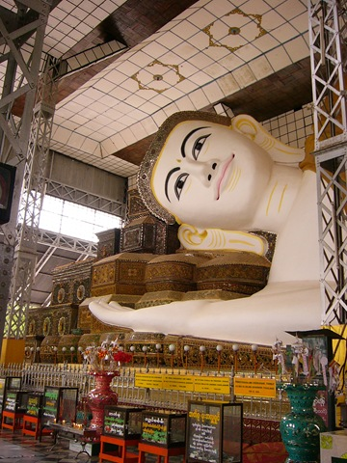
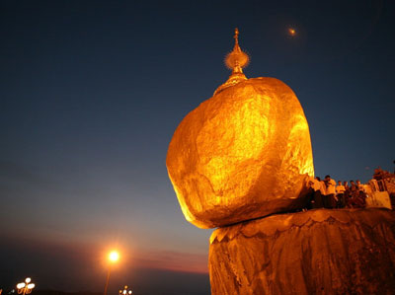
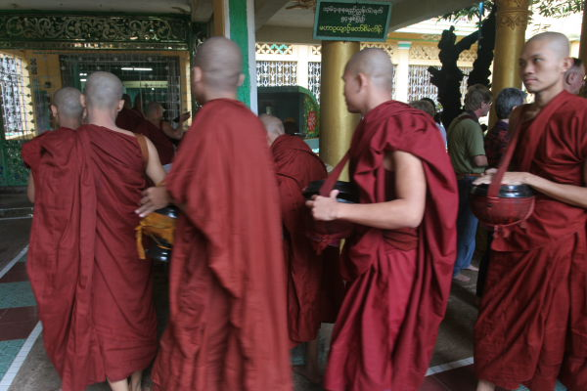

วันที่สอง พระธาตุอินทร์แขวน-หงสาวดี-เจดีย์กาบาเอ-พระพุทธไสยาสน์เจ๊าทัตยี-เจดีย์ชเวดากอง-
ชมโชว์พื้นเมือง ณ ภัตตาคาร
05.00 น. อรุณสวัสดิ์ยามเช้า อิสระตามอัธยาศัย สำหรับผู้ที่ต้องการใส่บาตรพระธาตุอินแขวน กิจกรรมนี้ไม่ได้บังคับนะคะ
สำหรับอาหารที่จะใส่บาตรสามารถซื้อได้โดยจะมีร้านค้าจำหน่าย ราคาอาหารประมาณ 3,000 จ๊าต ดอกไม้ธูปเทียน
ประมาณ 300–500 จ๊าต ทำบุญตามอัธยาศัย
06.30 น.  บริการอาหารเช้า ณ ห้องอาหารของโรงแรม
07.30 น. นำท่านอำลาที่พัก ออกเดินทางกลับ เปลี่ยนนั่งเสลี่ยง ถึงคิมปุนแค้มป์ เปลี่ยนเป็นรถโค้ชปรับอากาศ พร้อมนำท่านเดินทางสู่กรุงหงสาวดี สัมผัสวิถีชีวิตชาวเมืองหงสาวดี อีกครั้งหนึ่ง
เที่ยง  บริการอาหารกลางวัน ณ ภัตตาคาร **เมนูพิเศษ กุ้งแม่น้ำเผาตัวใหญ่ท่านละ 1 ตัว **
หลังอาหารนำท่านเดินทางกลับสู่กรุงย่างกุ้ง นำท่านชม เจดีย์กาบาเอ (World Peace Pagoda) สร้างครั้งเมื่อปี พ.ศ. 2493-2495 โดยนายอูนุนายกรัฐมนตรีคนแรกของพม่า เพื่อใช้เป็นสถานที่ชำระพระไตรปิฎกครั้งที่ 6 ในช่วงระหว่างปี พ.ศ. 2497 – พ.ศ. 2499 และเพื่อให้บังเกิดสันติสุขแก่โลก ล่าสุดใช้เป็นสถานที่ใช้ในการประชุมสงฆ์โลกเมื่อเดือนธันวาคม พ.ศ. 2547 ที่ผ่านมา ที่สำคัญเป็นที่ประดิษฐานพระบรมสารีริกธาตุ พร้อมทั้งพระธาตุของ พระสารีบุตรและพระโมคลานะ นอกจากนั้นยังมีพระมหามุนีจำลอง (สิ่งศักดิ์สิทธิ์ 1 ใน 5 ของพม่า องค์จริงอยู่ที่มัณฑะเลย์) สักการะ พระพุทธไสยาสน์เจาทัตยี (Kyauk Htatgyi Buddha) หรือ พระนอนตาหวาน นมัสการพระพุทธรูปนอนที่มีความยาว 55 ฟุต สูง 16 ฟุต ซึ่งเป็นพระที่มีความพระที่มีความสวยที่สุดมีขนตาที่งดงาม พระบาทมีภาพมงคล 108 ประการ และพระบาทซ้อนกันซึ่งแตกต่างกับศิลปะของไทย
เย็น นำท่านชมและนมัสการ พระมหาเจดีย์ชเวดากอง (Shwedagon Pagoda) พระเจดีย์ทองคำคู่บ้านคู่เมืองประเทศพม่าอายุกว่าสองพันห้าร้อยกว่าปี เพื่อเสริมบารมีในสถานที่ที่เปรียบเสมือนได้กับจิตวิญญาณของชาวย่างกุ้ง และ ชาวพม่า สถานที่แห่งนี้มี ลานอธิฐาน จุดที่บุเรงนองมาขอพรก่อนออกรบ ท่านสามารถนำดอกไม้ธูปเทียน ไปไหว้ เพื่อขอพรจากองค์เจดีย์ชเวดากอง ณ ลานอธิฐาน นอกจากนี้รอบองค์เจดีย์ยังมีพระประจำวันเกิดประดิษฐานทั้งแปดทิศรวม 8 องค์ หากใครเกิดวันไหนก็ให้ไปสรงน้ำพระประจำวันเกิดตน จะเป็นสิริมงคลแก่ชีวิต พระเจดีย์นี้ได้รับการบูรณะและต่อเติมโดยกษัตริย์หลายรัชกาลองค์เจดีย์ห่อหุ้มด้วยแผ่นทองคำทั้งหมดน้ำหนักยี่สิบสามตันภายในประดิษฐานเส้นพระเกศาธาตุของพระพุทธเจ้าจำนวนแปดเส้นและเครื่องอัฐะบริขารของพระพุทธเจ้าองค์ก่อนทั้งสามพระองค์ บนยอดประดับด้วยเพชรพลอยและอัญมณีต่างๆ จำนวนมาก และยังมีเพชรขนาดใหญ่ประดับอยู่บนยอดบริเวณเจดีย์จะได้ชมความงามของวิหารสี่ทิศ ซึ่งทำเป็นศาลาโถงครอบด้วยหลังคาทรงปราสาท ซ้อนเป็นชั้นๆงานศิลปะและสถาปัตยกรรมทุกชิ้นที่รวมกันขึ้นเป็นส่วนหนึ่งของพุทธเจดีย์ล้วนมีตำนานและภูมิหลังความเป็นมาทั้งสิ้น ชมระฆังใบใหญ่ที่อังกฤษพยายามจะเอาไปแต่เกิดพลัดตกแม่น้ำย่างกุ้งเสียก่อนอังกฤษกู้เท่าไหร่ก็ไม่ขึ้นภายหลังชาวพม่า ช่วยกันกู้ขึ้นมาแขวนไว้ที่เดิมได้ จึงถือเป็นสัญลักษณ์แห่งความสามัคคีซึ่งชาวพม่าถือว่าเป็นระฆังศักดิ์สิทธิ์ ให้ตีระฆัง 3 ครั้งแล้วอธิษฐานขออะไรก็จะได้ดั่งต้องการ
จากนั้นให้ท่านชมแสงของอัญมณีที่ประดับบนยอดฉัตรโดยจุดชมแต่ละจุดท่านจะได้เห็นแสงสีต่างกันออกไป เช่น สีเหลือง, สีน้ำเงิน, สีส้ม, สีแดง เป็นต้น
19.00 น.  บริการอาหารค่ำแบบบุฟเฟ่ต์นานาชนิด ให้ท่านได้ลิ้มรสอาหารพื้นเมืองแบบพม่า พร้อมชมการแสดงนาฏศิลป์ของพม่า อันงดงามอ่อนช้อย ณ ภัตตาคาร
 พักที่ SEDONA HOTEL หรือ PARK ROYAL HOTEL ระดับ 5 ดาว
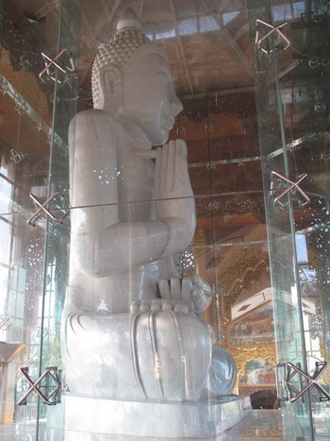
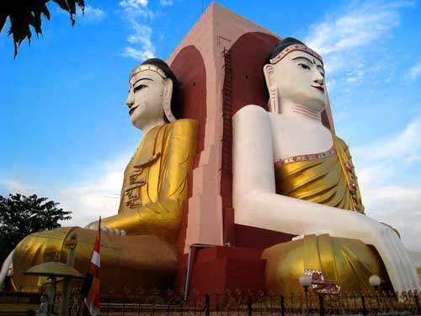
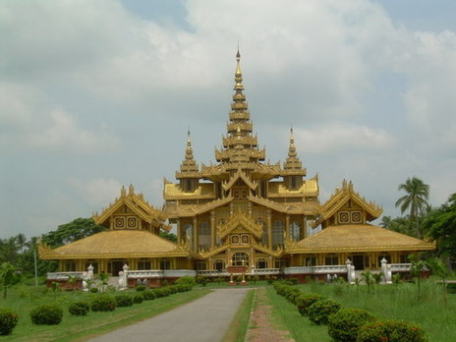
วันที่สาม ย่างกุ้ง-วัดบารมี-วัดพระเขี้ยวแก้ว-เจดีย์โปตาทาวน์-พระเทพทันใจ-เทพกระซิบ-ตลาดสก็อต
08.00 น. บริการอาหารเช้า ณ ห้องอาหารของโรงแรม
จากนั้น นำท่านเดินทางสู่ วัดบารมี ให้สักการะพระเกศาของพระพุทธเจ้า ที่เชื่อว่ายังมีชีวิตอยู่จริง ด้วยองค์พระเกศาธาตุนี้เมื่อนำมาวางบนมือ จะสามารถเคลื่อนไหวได้อีกทั้งวัดนี้ยังได้ชื่อว่าเป็นที่เก็บองค์พระบรมสารีริกธาตุไว้มากที่สุดด้วยไม่ว่าจะเป็นของพระโมคาลา พระสารีบุตร และองค์พระอรหันต์ต่าง ๆ นำท่านชม วัดพระเขี้ยวแก้ว (Tooth relic Temple) ซึ่งสร้างขึ้นเพื่อประดิษฐานพระเขี้ยวแก้วจำลอง ที่ได้มาจากอาณาจักรน่านเจ้า ที่เคยนำมาประดิษฐานที่พุทธมณฑล
เที่ยง  บริการอาหารกลางวัน ณ ภัตตาคาร
ชม เจดีย์โปตาทาวน์ สร้างโดยทหารพันนายเพื่อบรรจุพระบรมธาตุที่พระสงฆ์อินเดีย 8 รูป ได้นำมาเมื่อ 2,000 ปีก่อน ในปี 2486 เจดีย์แห่งนี้ถูกระเบิดของฝ่ายสัมพันธมิตรเข้ากลางองค์จึงพบโกศทองคำบรรจุพระเกศาธาตุและพระบรมธาตุอีก 2 องค์ และพบพระพุทธรูปทอง เงิน สำริด 700 องค์ และจารึกดินเผาภาษาบาลี และตัวหนังสือพราหมณ์อินเดียทางใต้ ต้นแบบภาษาพม่า ภายในเจดีย์ที่ประดับด้วยกระเบื้องสีสันงดงาม และมีมุมสำหรับฝึกสมาธิหลายจุดในองค์พระเจดีย์ จากนั้นนำท่านขอพร นัตโบโบยี หรือ พระเทพทันใจ เทพเจ้าศักดิ์สิทธิ์ของชาวพม่าและชาวไทย วิธีการสักการะรูปปั้นเทพทันใจ (นัตโบโบยี) เพื่อขอสิ่งใดแล้วสมตามความปราถนาก็ ให้เอาดอกไม้ ผลไม้ โดยเฉพาะมะพร้าวอ่อน กล้วย หรือผลไม้อื่นๆมาสักการะ นัตโบโบยี จะชอบมาก จากนั้นก็ให้เอาเงินจะเป็นดอลล่า บาท หรือจ๊าด ก็ได้ (แต่แนะนำให้เอาเงินบาทดีกว่าเพราะเราเป็นคนไทย) แล้วเอาไปใส่มือของนัตโบโบยีสัก 2 ใบ ไหว้ขอพรแล้วดึกกลับมา 1 ใบ เอามาเก็บรักษาไว้ จากนั้นก็เอาหน้าผากไปแตะกับนิ้วชี้ของนัตโบโบยี แค่นี้ท่านก็จะสมตามความปราถนาที่ขอไว้
จากนั้นนำท่านข้ามฝั่งไปอีกฟากหนึ่งของถนน เพื่อสักการะ เทพกระซิบ ซึ่งมีนามว่า “อะมาดอว์เมี๊ยะ” ตามตำนานกล่าวว่า นางเป็นธิดาของพญานาค ที่เกิดศรัทธาในพุทธศาสนาอย่างแรงกล้า รักษาศีล ไม่ยอมกินเนื้อสัตว์จนเมื่อสิ้นชีวิตไปกลายเป็นนัต ซึ่งชาวพม่าเคารพกราบไหว้กันมานานแล้ว ซึ่งการขอพรเทพกระซิบต้องไปกระซิบเบาๆ ห้ามคนอื่นได้ยิน ชาวพม่านิยมขอพรจากเทพองค์นี้กันมากเช่นกัน การบูชาเทพกระซิบ บูชาด้วยน้ำนม ข้าวตอก ดอกไม้ และผลไม้
จากนั้น นำท่านเที่ยวชม ตลาดโบโจ๊ก อองซาน (Bogyoke Aung San) หรือ ตลาดสก๊อต (Scot Market) เป็นตลาดเก่าแก่ของชาวพม่า สร้างขึ้นโดยชาวสก๊อตในสมัยที่ยังเป็นอาณานิคมของอังกฤษ เป็นลักษณะอาคารเรียงต่อกันหลายหลัง สินค้าที่จำหน่ายในตลาดแห่งนี้มีหลากหลายชนิด เช่น เครื่องเงิน ที่มีศิลปะผสมระหว่างมอญกับพม่าภาพวาด งานแกะสลักจากไม้ อัญมณี หยก ผ้าทอ เสื้อผ้าสำเร็จรูป แป้งทานาคา เป็นต้น
(หากซื้อสิ้นค้าหรืออัญมณีที่มีราคาสูงควรขอใบเสร็จรับเงินด้วย ทุกครั้ง เนื่องจากจะต้องแสดงให้ศุลกากรตรวจ)
ค่ำ  บริการอาหารค่ำ ณ ภัตตาคาร
 พักที่ SEDONA HOTEL หรือ PARK ROYAL HOTEL ระดับ 5 ดาว
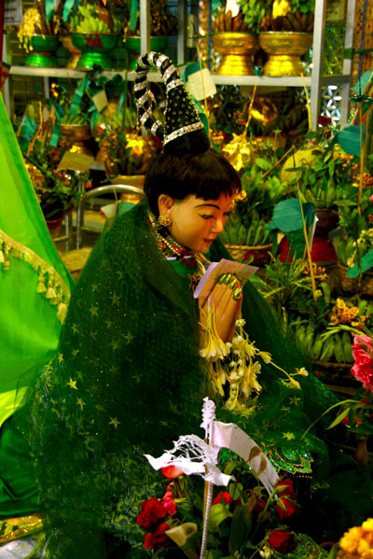
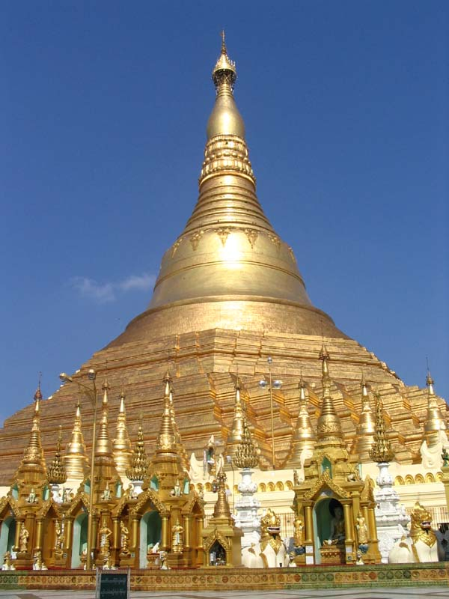
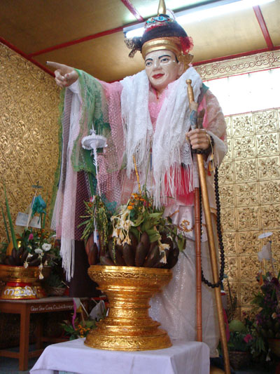

วันที่สี่ สิเรียม-เจดีย์เยเลพญา- วัดพระหินอ่อน-ช้างเผือก-ย่างกุ้ง-กรุงเทพฯ
07.00 น.  บริการอาหารเช้า ณ ห้องอาหารของโรงแรม
นำท่านเดินทางสู่ เมืองสิเรียม (Thanlyin) ซึ่งอยู่ห่างจากย่างกุ้งประมาณ 45 กิโลเมตร เมื่อเดินทางถึงสิเรียม ชมความสวยงามแปลกตาของเมือง ซึ่งเมืองนี้เคยเป็นเมืองท่าของโปรตุเกสในสมัยโบราณ ตั้งแต่ในสมัย นายพล ฟิลิป เดอ บริโต ยี นิโคเต จนมาสิ้นสุดเมื่อปี พ.ศ. 2156 ร่วมสมัยพระเจ้าทรงธรรมกรุงศรีอยุธยา ท่านจะเห็นเศษซากกำแพง สไตล์ ลูซิตา เนียนบาโรก (Lusitanian Baroque ) ตั้งอยู่ริมฝั่งแม่น้ำย่างกุ้งที่เชื่อมต่อกับแม่น้ำอิระวดี นำท่านนั่งเรือแจว ชม พระเจดีย์เยเลพญา (Kyaik Hwaw Wun Pagoda) พระปางมารวิชัยอันงดงามบนเกาะกลางน้ำอายุนับพันปี เป็นที่สักการะของชาวสิเรียม เกาะนี้ไม่ว่าน้ำจะขึ้นสักเท่าไหร่ก็ไม่มีวันน้ำท่วมได้ ที่บริเวณท่าเทียบเรือบนเกาะ นำท่านไหว้สักการะเพื่อขอพร พระจกบาตร หรือพระอุปคุป ที่เป็นที่นับถือของชาวพม่า สามารถซื้ออาหารเลี้ยงปลาดุกตัว ขนาดใหญ่นับร้อยๆ ตัวที่ว่ายวนเวียนให้เห็นครีบหลังที่โผล่เหนือผิวน้ำ จากนั้นนำท่านเดินทางกลับย่างกุ้ง
เที่ยง  บริการอาหารกลางวัน ณ ภัตตาคาร ** เมนูพิเศษ สลัดกุ้งมังกร เป็ดปักกิ่ง **
นำท่านชม วัดพระหินอ่อน (Marble Buddha) ซึ่งเป็นวัดที่มีพระพุทธรูปหยกขาว (White jade Buddha) สร้างจากหินหยกก้อนใหญ่นำมาจากเมืองมัณฑะเลย์มีพระประวัติและมีรอยพระพุทธบาทจำลอง นำท่านชมความน่ารักแสนรู้ของ ช้างเผือก ที่มีลักษณะทั้ง 9 ประการตรงตามตำราโบราณ ซึ่งหาชมได้ยากในปัจจุบัน
สมควรเวลาเดินสู่ สนามบินนานาชาติ เมงกาลาดง
17.40 น. ออกเดินทางกลับกรุงเทพฯ โดยสายการบินไทย แอร์เอเซีย เที่ยวบินที่ FD3773
(ไม่มีบริการฟรีอาหารและเครื่องดื่มบนเครื่อง)
19.25 น. เดินทางถึงกรุงเทพฯ โดยสวัสดิภาพ…..พร้อมความประทับใจมิรู้ลืม

☺ ขอบพระคุณทุกท่านที่ใช้บริการ ☺

(กรุ๊ปออกเดินทางได้ตั้งแต่ 15 ท่านขึ้นไป )

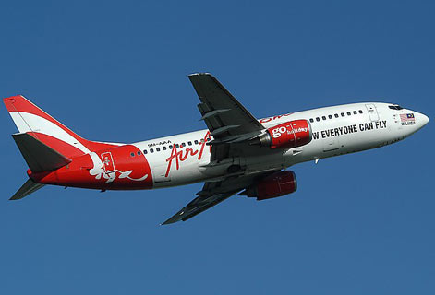
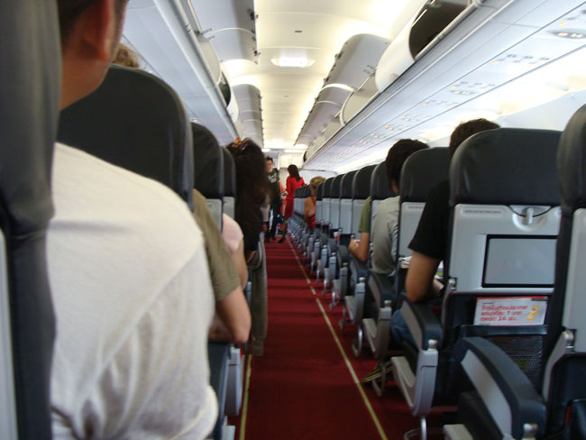

คำเตือน สายการบินแอร์เอเชีย
สนามบินสุวรรณภูมิ “ไม่มีการประกาศเรียกผู้โดยสารขึ้นเครื่อง” หากท่านตกเครื่อง ไม่สามารถเดินทางได้ทางบริษัท
ขอสงวนสิทธิ์ เรียกร้องคืนค่าใช้จ่ายใด ๆ ทั้งสิ้น ดังนั้นกรุณาตรงต่อเวลานัดหมายของสายการบินด้วย

.…………………………กรณีคณะออกเดินทางได้………………………
1. คณะจองจำนวนผู้ใหญ่ 10 ท่าน ออกเดินทาง (ไม่มีหัวหน้าทัวร์)
2. คณะจองจำนวนผู้ใหญ่ 15 ท่านขึ้นไป ออกเดินทาง (มีหัวหน้าทัวร์)
3. คณะจองไม่ถึงจำนวนผู้ใหญ่ 10 ท่าน ไม่ออกเดินทาง

……………………..................อัตรานี้รวม……………………………
ค่าตั๋วเครื่องบินไป-กลับกรุงเทพฯ-ย่างกุ้ง -กรุงเทพฯ (ตั๋วกรุ๊ป)
ค่าอาหารและเครื่องดื่มที่ระบุไว้ในรายการ ค่าที่พักตามที่ระบุในรายการ 3 คืน
ค่าภาษีสนามบินไทยและพม่า ค่าวีซ่าพม่า
ค่าเสลี่ยงขึ้น-ลงพระธาตุอินทร์แขวน ค่าบัตรเข้าชมสถานที่ท่องเที่ยวต่างๆตามรายการ ค่าน้ำหนักกระเป๋าเดินทางท่านละไม่เกิน 15 กก.  มัคคุเทศก์คอยบริการตลอดการเดินทาง
ประกันอุบัติเหตุระหว่างการเดินทาง ท่านละไม่เกิน 1,000,000 บาท (ค่ารักษาพยาบาล 200,000 บาท) ทั้งนี้ย่อมอยู่
ในข้อจำกัดที่มีการตกลงไว้กับบริษัทประกันชีวิต

……………………................อัตรานี้ไม่รวม…………………………….
ค่าทำหนังสือเดินทางไทย และค่าธรรมเนียมสำหรับผู้ถือพาสปอร์ตต่างชาติ
 ค่าอาหารและเครื่องดื่มที่ไม่ได้ระบุไว้ในรายการ
 ค่าธรรมเนียมกระเป๋าเดินทางที่น้ำหนักเกิน 15 กก.
 ค่าใช้จ่ายอื่น ๆ ที่มิได้ระบุไว้ในรายการ เช่น ค่าซักรีด โทรศัพท์ ค่ามินิบาร์ ฯลฯ
 ภาษีมูลค่าเพิ่ม 7 % และภาษีหัก ณ ที่จ่าย 3%
ค่าทิปคนหาบเสลี่ยง คนละ 1,000 จ๊าด ต่อเที่ยว (ประมาณ 40 บาท)
ค่าทิปคนขับรถ และไกด์ท้องถิ่น ประมาณ 400.- ต่อลูกค้า 1 ท่าน

……………………………เงื่อนไขการให้บริการ…………………………
1. กรุณาจองล่วงหน้าอย่างน้อย1เดือน พร้อมชำระมัดจำ ท่านละ 5,000 บาท ส่วนที่เหลือชำระก่อนการเดินทาง 15 วัน
2. การยกเลิก 2.1 ยกเลิกก่อนการเดินทาง 15 วันขึ้นไป คืนเงินทั้งหมด
2.2 ยกเลิกก่อนการเดินทาง 13 – 7 วัน เก็บค่าใช้จ่าย ท่านละ 5,000 บาท
2.3 ยกเลิกก่อนการเดินทาง 6 – 3 วัน เก็บค่าใช้จ่ายท่านละ 50 % ของราคาทัวร์
2.4 ยกเลิกการเดินทางน้อยกว่า 3 วัน เก็บค่าใช้จ่ายทั้งหมด
3.เนื่องจากตั๋วเครื่องบินต้องเดินทางตามวันที่ที่ระบุบนหน้าตั๋วเท่านั้นจึงไม่สามารถยกเลิกหรือเปลี่ยนแปลงการเดินทางใดๆทั้งสิ้น กรณียกเลิกหรือเปลี่ยนแปลงการเดินทางบริษัทฯ ขอสงวนสิทธิ์ในการคืนเงินทั้งหมดหรือบางส่วนให้กับท่าน
4.ยกเลิกการเดินทาง ในวันเดินทาง ไม่มีการคืนเงินทั้งหมดไม่ว่ากรณีใดๆทั้งสิ้น ในกรณีเจ็บป่วย จนไม่สามารถเดินทางได้ จะต้องมีใบรับรองแพทย์จากโรงพยาบาลรับรอง ทางบริษัทฯ จะทำการเลื่อนการเดินทางของท่านไปยังคณะต่อไป แต่ทั้งนี้ท่านจะต้องเสียค่าใช้จ่ายที่ไม่สามารถเรียกคืนได้คือ ค่าธรรมเนียม ในการมัดจำตั๋วท่านละ 5,000 บาท และค่าใช้จ่ายอื่นๆ
5.เมื่อท่านออกเดินทางไปกับคณะแล้ว ท่านงดการใช้บริการรายการใดรายการหนึ่งหรือไม่เดินทางพร้อมคณะถือว่าท่านสละสิทธิ์ ไม่อาจเรียกร้องค่าบริการและเงินมัดจำคืนได้ไม่ว่ากรณีใด ๆ
6.กรณีที่กองตรวจคนเข้าเมืองทั้งที่กรุงเทพฯ และในต่างประเทศปฏิเสธมิให้เดินทางออกหรือเข้าประเทศที่บริษัทฯ ระบุในรายการเดินทาง บริษัทฯ ขอสงวนสิทธิ์ไม่คืนค่าบริการไม่ว่ากรณีใด ๆ

……………………………หมายเหตุ……………………………………
1.บริษัทฯ มีสิทธิ์ที่จะเปลี่ยนแปลงรายละเอียดบางประการในทัวร์นี้ เมื่อเกิดเหตุสุดวิสัยจนไม่อาจแก้ไขได้
2.บริษัทฯ ไม่รับผิดชอบค่าเสียหายในเหตุการณ์ที่เกิดจากสายการบิน ภัยธรรมชาติ ปฏิวัติและอื่นๆที่อยู่นอกเหนือการควบคุม
ของทางบริษัทฯหรือค่าใช้จ่ายเพิ่มเติมที่เกิดขึ้นทางตรงหรือทางอ้อม เช่น การเจ็บป่วย, การถูกทำร้าย, การสูญหาย, ความล่าช้า
หรือจากอุบัติเหตุต่างๆ
3.หากท่านถอนตัวก่อนรายการท่องเที่ยวจะสิ้นสุดลง ทางบริษัทฯ จะถือว่าท่านสละสิทธิ์และจะไม่รับผิดชอบค่าบริการที่ท่านได้
ชำระไว้แล้วไม่ว่ากรณีใดๆ ทั้งสิ้น
4.บริษัทฯ จะไม่รับผิดชอบต่อการห้ามออกนอกประเทศ หรือ ห้ามเข้าประเทศ อันเนื่องมาจากมีสิ่งผิดกฎหมาย หรือเอกสาร
เดินทางไม่ถูกต้อง หรือ การถูกปฏิเสธในกรณีอื่นๆ
5.รายการนี้เป็นเพียงข้อเสนอที่ต้องได้รับการยืนยันจากบริษัทฯ อีกครั้งหนึ่ง หลังจากได้สำรองที่นั่งบนเครื่อง และโรงแรมที่พัก
ในต่างประเทศเป็นที่เรียบร้อย แต่อย่างไรก็ตามรายการนี้อาจเปลี่ยนแปลงได้ตามความเหมาะสม
6.ราคานี้คิดตามราคาตั๋วเครื่องบินในปัจจุบัน หากราคาตั๋วเครื่องบินปรับสูงขึ้น บริษัทฯ สงวนสิทธิ์ที่จะปรับราคาตั๋วเครื่องบินตาม
สถานการณ์ดังกล่าว
7.กรณีเกิดความผิดพลาดจากตัวแทน หรือ หน่วยงานที่เกี่ยวข้อง จนมีการยกเลิก ล่าช้า เปลี่ยนแปลง การบริการจากสายการบิน
บริษัทฯขนส่ง หรือ หน่วยงานที่ให้บริการ บริษัทฯจะดำเนินโดยสุดความสามารถที่จะจัดบริการทัวร์อื่นทดแทนให้ แต่จะไม่คืน
เงินให้สำหรับค่าบริการนั้นๆ
8.มัคคุเทศก์ พนักงาน และตัวแทนของบริษัทฯ ไม่มีสิทธิ์ในการให้คำสัญญาใดๆ ทั้งสิ้นแทนบริษัทฯ นอกจากมีเอกสารลงนาม
โดยผู้มีอำนาจของบริษัทฯ กำกับเท่านั้น
9.หากไม่สามารถไปเที่ยวในสถานที่ที่ระบุในโปรแกรมได้ อันเนื่องมาจากธรรมชาติ ความล่าช้า และ ความผิดพลาดจากทางสาย
การบิน จะไม่มีการคืนเงินใดๆทั้งสิ้น แต่ทั้งนี้ทางบริษัทฯจะจัดหารายการเที่ยวสถานที่อื่นๆมาให้ โดยขอสงวนสิทธิ์การจัดหานี้
โดยไม่แจ้งให้ทราบล่วงหน้า
10.ในกรณีที่ลูกค้าต้องออกตั๋วโดยสารภายในประเทศ กรุณาติดต่อเจ้าหน้าที่ของบริษัท ฯ ก่อนทุกครั้ง มิเช่นนั้นทางบริษัทฯ
จะไม่รับผิดชอบค่าใช้จ่ายใดๆ ทั้งสิ้น

………………………………..เอกสารที่ใช้ในการขอวีซ่าประเทศพม่า …………………………………
**โปรดส่งเอกสารก่อนการเดินทางอย่างน้อย 10 วันทำการ**
หนังสือเดินทางที่มีวันกำหนดอายุใช้งานเหลือไม่น้อยกว่า 6 เดือน นับจากวันที่จะออกเดินทาง
รูปถ่ายสี ขนาด 2 นิ้ว จำนวน 3 รูป พื้นหลังสีขาวเท่านั้น (ห้ามแม็กซ์รูปใส่พาสปอร์ตค่ะ)
กรุณาถอดปกพาสปอร์ตของท่าน ก่อนจัดส่งเล่มพาสปอร์ตให้กับทางบริษัท

....................อัตราค่าวีซ่าด่วน ที่ต้องจ่ายสถานทูต เมื่อท่านส่งหนังสือเดินทางล่าช้า ...........................
· ยื่นวีซ่า ด่วน 4 วัน เสียค่าใช้จ่ายเพิ่มท่านละ 500 บาท
· ยื่นวีซ่า ด่วน 1 วัน และ 2 วัน ลูกค้าต้องไปยื่นด้วยตัวเอง เพื่อโชว์ตัวที่สถานฑูตพม่า

พิเศษ จากเรา
- ราคาที่นำเสนอพิเศษสุดกว่าที่อื่น แต่มากด้วยคุณภาพกว่ามากมาย
- มีการชี้แนะสินค้าที่ควรซื้อให้ในราคาถูก ๆ ไม่มีจุดประสงค์ในการพาไปเชือดเหมือนทัวร์ทั่วไป
- เราแจกหมวก ให้คนละ 1 ใบ
- แจกกระเป๋าสะพายให้ 1 ใบ
- แจก ยาหม่องน้ำ ให้ 1 ขวด
- แจก พัดมือถือ คนละ 1 อัน 555

สนใจในการจอง
โอนเงินมัดจำ ในการจอง ทัวร์ คนละ 10,000 บาท
ชำระส่วนที่เหลือให้หมดก่อน 15 วัน ของวันเดินทาง
โอนมาที่ ธนาคารใด ธนาคารหนึ่ง ในนาม สมปอง เจนชัยจิตรวนิช
ธนาคาร กรุงศรีอยุธยา สาขา สี่แยกวังหิน บัญชีกระแสรายวัน เลขที่บัญชี 2140013280
ธนาคาร กสิกรไทย สาขา รัชดา-ห้วยขวาง ในบัญชีกระแสรายวัน เลขที่บัญชี 089-1069251
ธนาคาร ไทยพาณิชย์ สาขาย่อย เซ็นทรัลปิ่นเกล้า บัญชี ออมทรัพย์ เลขที่ 183-2 10718-9
ธนาคาร กรุงเทพ สาขาย่อย เซ็นทรัล ปิ่นเกล้า บัญชีออมทรัพย์ เลขที่ 095-0-20209-3

หลังการโอนเงิน
กรุณา ส่งหลักฐานต่างๆ ที่แจ้งไว้ด้านล่างนี้ มาที่............
- Fax 02-9481866 กด 0 รอสัญญาณ แฟกต์
- หรือ สแกนหลักฐาน ส่งมาที่ อีเมล์ jenchai624@hotmail.com
- สำเนาการโอนเงิน
- เบอร์โทรติดต่อกลับ ของ ผู้จอง และเพื่อนร่วมทาง
- กำหนดวันเดินทาง / ทริปที่ไป / วันเดินทาง
- หากไปต่างประเทศ ขอสำเนาพาสปอต
- สำเนาบัตรประชาชน กรณี ยังไม่มีพาสปอตในขณะนั้น ( ใช้ในการจองตั๋วเครื่องบิน )
สมปอง ทัวร์ /
ใบอนุญาตประกอบธุรกิจการท่องเที่ยว เลขที่ 11 / 05588
Website : www.programtour.com
Email : jenchai624@hotmail.com
Chat : msn : jenchai624@hotmail.com
Chat : Skype : jenchai624
Office 1 : : ตลิ่งชัน 02-8867018-9
Office 2 : รามอินทรา : 02-9481866 กด 1 หรือ 0
Mobile : ไทย : 089-9246304, 087-5149753,
Mobile : เวียดนาม : 091-6003612

